Занятие 2. Смежные и вертикальные углы. Углы при пересечении параллельных прямых секущей.
1. Опр. Два угла, у которых одна сторона общая, а две другие лежат на одной прямой, являясь продолжением одна другой, называются смежными.
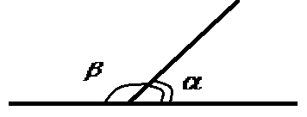 и смежные. 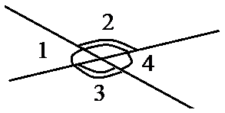
Св-во смежных углов: сумма смежных углов равна 180⁰.
2. Опр. пары углов: 1 и 4, 2 и 3, образованные при пересечении прямых называются вертикальными.
Св –во вертикальных углов: вертикальные углы равны.
3. Параллельные прямые a,b и секущая c.
Опр. Углы: 3 и 6; 4 и 5 называются накрест лежащими.
Опр. Углы: 4 и 6; 3 и 5 называются внутренними односторонними.
Опр. Углы: 2 и 8; 1 и 7 называются внешними односторонними.
Опр. Углы: 2 и 6; 4 и 8; 1 и 5; 3 и 7; называются соответственными.
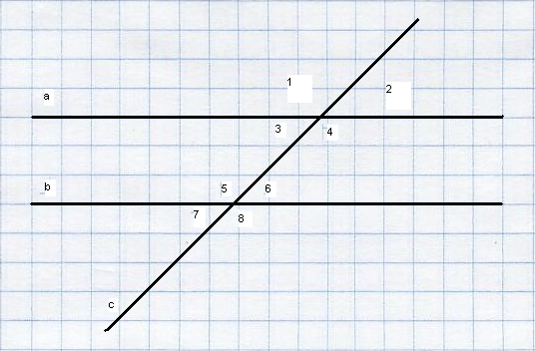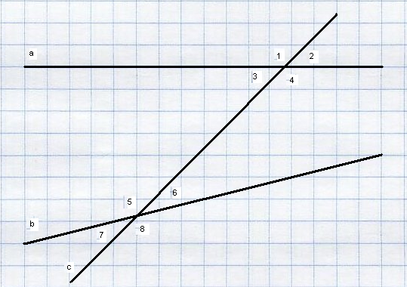
Рис. 1 Рис. 2
Параллельные прямые a,b и секущая c.
Опр. Углы: 3 и 6; 4 и 5 называются накрест лежащими.
Опр. Углы: 4 и 6; 3 и 5 называются внутренними односторонними.
Опр. Углы: 2 и 8; 1 и 7 называются внешними односторонними.
Опр. Углы: 2 и 6; 4 и 8; 1 и 5; 3 и 7; называются соответственными.
Нужно знать: если прямые a,b параллельны, то верно следующее:
- накрест лежащие углы равны;
- сумма внутренних односторонних равна 180⁰;
- сумма внешних односторонних равна 180⁰;
- соответственные углы равны;
Нужно знать: верно и в обратную сторону: если выполняется какое-либо из перечисленных условий, то прямые a,b параллельны.
Задачи
1. Найти смежные углы, если один из них на 45⁰ больше другого.
2. Найти смежные углы, если один из них в 3 раза больше другого.
3. Прямые m и n параллельны. Найдите угол 3 , если угол 1=22⁰ , угол2=72⁰ . Ответ дайте в градусах.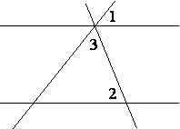
4. Запишите пары равных углов на Рис. 1; 2. Запишите пары равных углов на Рис. 2.
5. Постройте Параллелограмм ABCD и диагональ AC.
а) Выпишите пары равных углов, образованных диагональю и сторонами параллелограмма.
б) Выпишите пары углов, образованных диагональю и сторонами, дающих в сумме 180⁰.
6. Постройте трапецию ABCD и биссектрису угла D, пересекающую BC в точке E.
а) Выпишите пары равных углов, образованных биссектрисой и сторонами трапеции.
б) Выпишите пары углов, образованных биссектрисой и сторонами трапеции, дающих в сумме 180⁰.
7. Найдите угол между биссектрисами углов A и B трапеции ABCD (AB – боковая сторона).
8. Найдите угол между биссектрисами углов B и C параллелограмма ABCD.
9. В равнобедренной трапеции ABCD c основаниями ВС и АD проведена биссектриса АЕ. Причем, АВ=ВЕ и <AEC=115⁰. Найти все углы трапеции.
Домашнее задание: 1. Рис. 1. Параллельны ли прямые a, b? Рис. 2. Параллельны ли прямые a, c?
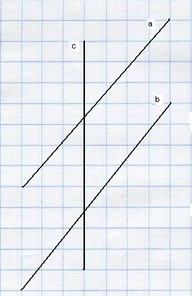 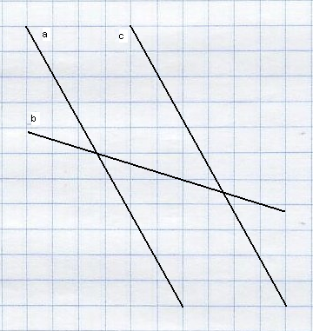 Рис.3:
Обозначить и записать пары равных углов для каждого рисунка (если такие имеются). Какая из прямых секущая?
2. Найти смежные углы, если один их разность равна 35⁰.
3. Рис.3 Прямые m и n параллельны. Найдите угол3 , если угол1=6⁰ , угол2=101⁰ . Ответ дайте в градусах.
5. Постройте трапецию ABCD и диагональ BD. а) Выпишите пары равных углов, образованных диагональю и сторонами трапеции. б) Выпишите пары углов, образованных диагональю и сторонами, дающих в сумме 180⁰.
6. Найдите угол между биссектрисами углов B и C ромба ABCD.
7. Найдите угол между биссектрисами углов B и C прямоугольника ABCD.
8. В равнобедренной трапеции ABCD c основаниями ВС и АD проведена биссектриса АЕ. Причем, АВ=ВЕ и <AEC=130⁰. Найти все углы трапеции.

